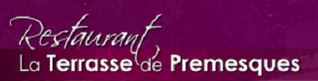
OFFERT
Bon pour un verre d’apéritif et un café
OFFERT
Bon pour un verre d’apéritif et un café

